令和

**熱中症対策を十分にお願いします。**

**米子市埋蔵文化財**センター

**米子市福市281番地**

**☎　0859－26－0455**

**（ＦＡＸは同番号）**

**令和５年度　フレイル予防事業**

飯石

**史跡ガイドウォーク　石州府古墳群**

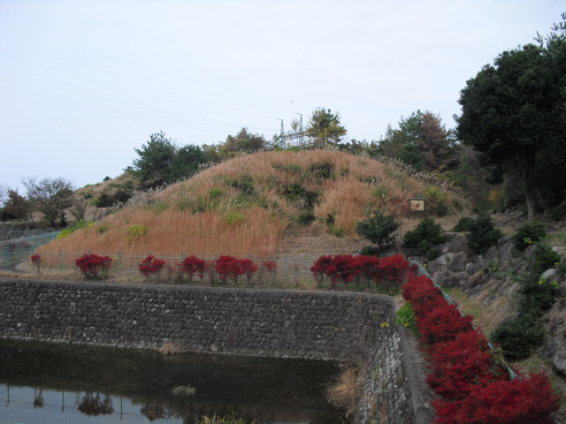

石州府１号墳

**開催日時　令和５年6月２５日（日）**

**午後1時０0分～**

**集合場所　シャープ米子工場正門前**

**（裏面の地図をご参照ください）**

**参 加 費　２00円（資料代・保険代）**

**定　　員　２０名（要申込）**

申

込

・

問

合

先

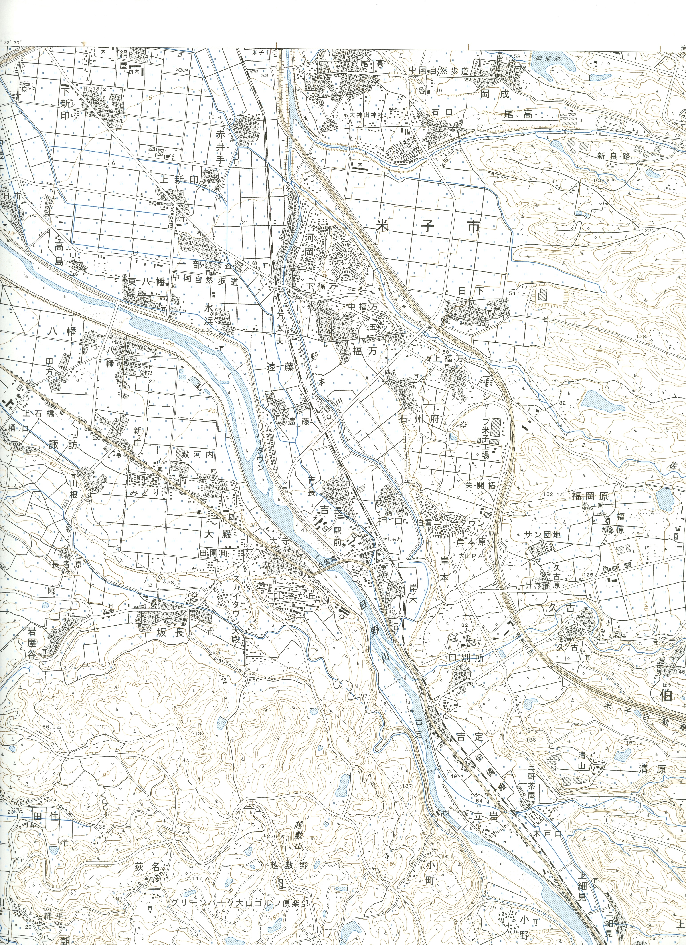

**淀　江**

**集合場所**

**米子自動車道**

**伯耆町役場**

**岸本庁舎**

**史跡ガイドウォーク　集合場所位置図**